新龙湖小二班

2024.1.15

•今日出勤：今日应到22人，实到17人，5人请假。宝宝们都已经渐渐适应幼儿园的生活啦！

**王沐辰、王希、吕梓凯、杨苏川、朱梦琳、霍思远、陶语珊、李镓佑、李嫁佐、邵锦兮、周奕欢、邵嘉悦、李明哲、彭晨熙、顾芯蕊、丁嘉熠、吴晔**都能够开开心心来幼儿园，越来越棒了哦！

 **晨 间 活 动 篇**  

../Downloads/52243C96A7BC4896D439F0DE7073A288.png今日早点：牛奶、卷心酥、闲趣饼干、康元香酥条

所有宝宝都把点心和牛奶吃完了，很棒哦！吃完点心宝宝们自主选择喜欢的区域进行游戏！

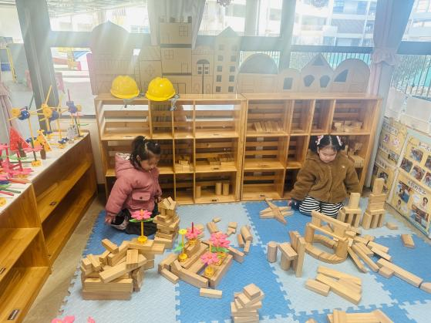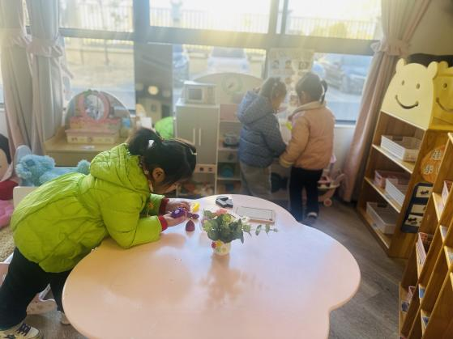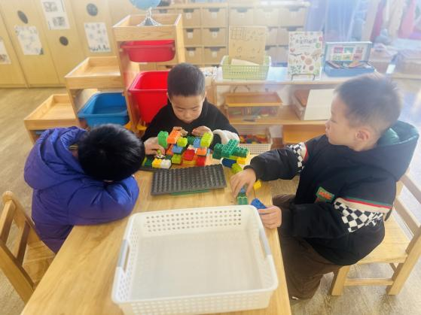

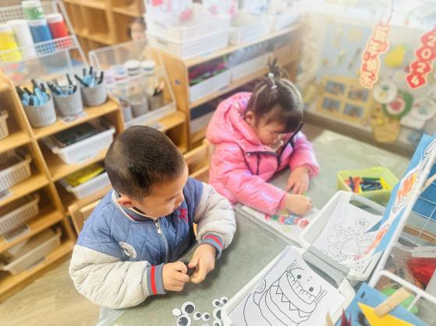

**集 体 活 动 篇**  

* **社会：天冷我不怕**
* **活动目标：**

**1.懂得要勇敢、不怕冷，坚持天天上幼儿园。**

**2.知道一些让自己不怕冷的方法：运用服装保暖和参加户外活动。**

**活动内容：**

已经进入深冬，寒冷的北风呼呼地吹着。但是寒冷并不能够阻止人们正常的生活学习和工作。在寒风中仍然坚持工作的人们是孩子的最自然最真实的教育资源。本节教学活动，通过视频了解一些让自己不怕冷的方法，培养幼儿不畏惧寒冷的意志品质，懂得要勇敢、不怕冷，坚持天天上幼儿园。**王沐辰、王希、吕梓凯、杨苏川、朱梦琳、霍思远、陶语珊、李镓佑、李嫁佐、邵锦兮、周奕欢、邵嘉悦、李明哲、彭晨熙、顾芯蕊、丁嘉熠、吴晔**能够认真倾听，并且积极举手回答问题，很棒哦！

**一 日 生 活 篇**  

../Downloads/52243C96A7BC4896D439F0DE7073A288.png**健 康 生 活**

观察时间：2024/1/15

观察对象：小二班来园幼儿

所属领域：健康领域

观察目的：幼儿的生活习惯和自理能力

观察内容：

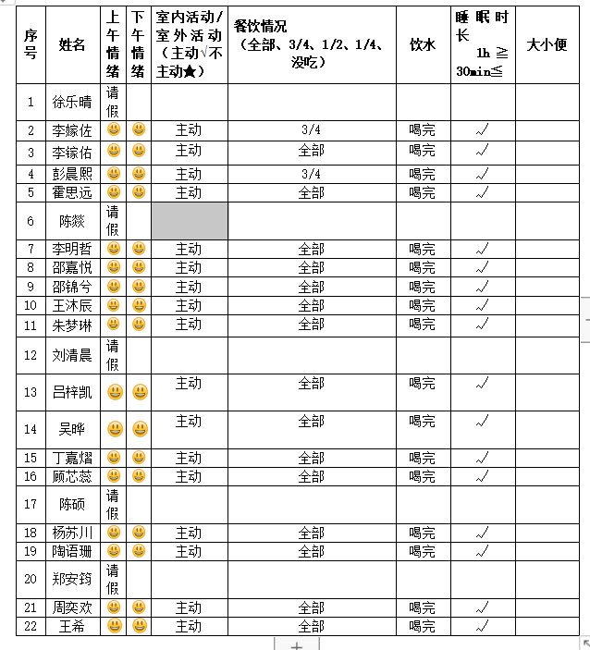

../Downloads/52243C96A7BC4896D439F0DE7073A288.png**午 餐**../Downloads/52243C96A7BC4896D439F0DE7073A288.png

今天的午餐吃的是：黑米饭、糖醋排骨、菠菜炒蘑菇、西湖牛肉羹

下午点心：蝴蝶面片

水果：桂圆、香蕉

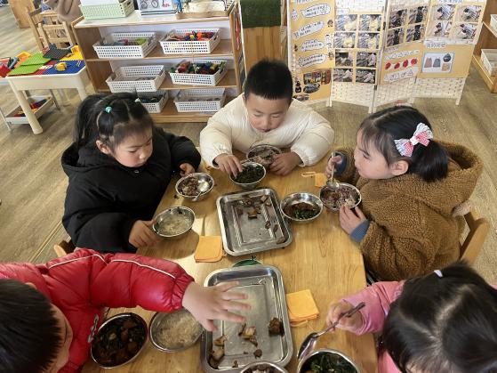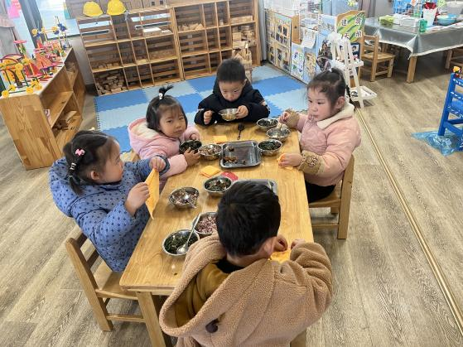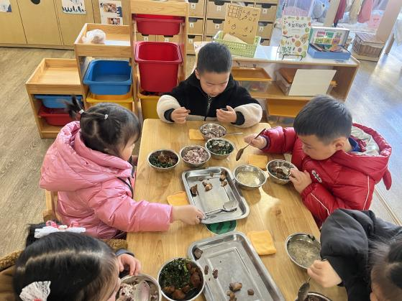

../Downloads/52243C96A7BC4896D439F0DE7073A288.png**午 睡**../Downloads/52243C96A7BC4896D439F0DE7073A288.png

今天宝宝们都在12点50前自主入睡喽，很厉害哦！